С 11 октября по 15 октября 2021 года в МАОУ «Лайтамакская СОШ» проходила предметная декада по технологии, музыке.
Проведение предметной декады по технологии, музыке стало составной частью учебно-воспитательного процесса. Она не только углубляет и расширяет знания по предметам, но и способствует расширению культурологического кругозора школьников, развитию их творческой активности, эстетического вкуса и, как следствие, повышает мотивацию к изучению технологии, музыки.
Предметная декада по музыке и технологии прошла по теме: "Искусство открывает мир» .
Цель проведения:
ТЕХНОЛОГИЯ - воспитывать интерес к трудовому творчеству; формировать эстетический вкус; развитие творческого потенциала личности; формирование правильного отношения к труду.
МУЗЫКА - повысить у учащихся интерес к искусству, его истории, произведениям великих мастеров, поводом задуматься над вопросом о месте искусства в жизни человека, жизни каждого из нас.
Прошли тематические классные часы «Только искусство делает человека человеком». Учащимися были с 1-11 классы оформлены листки с цитатами великих людей об искусстве.
В течение недели организован день труда
1) Конкурс мини-газет (формат А3) с иллюстрациями, рисунками, поговорками, пословицами о труде, кулинарии, инструментах, посуде
2)Игры, кроссворды, загадки
3)«Выставка декоративно-прикладного искусства»
4) Игра "Эрудит".

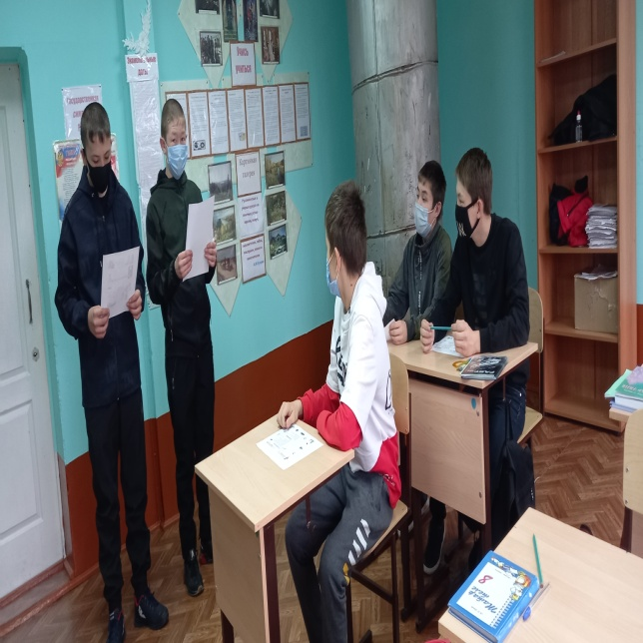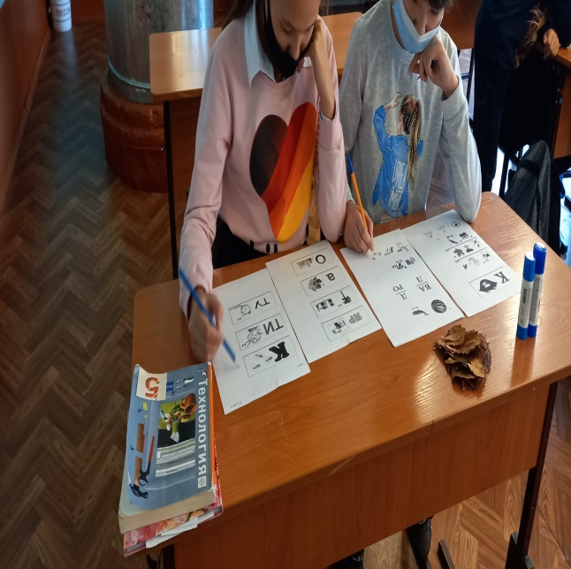

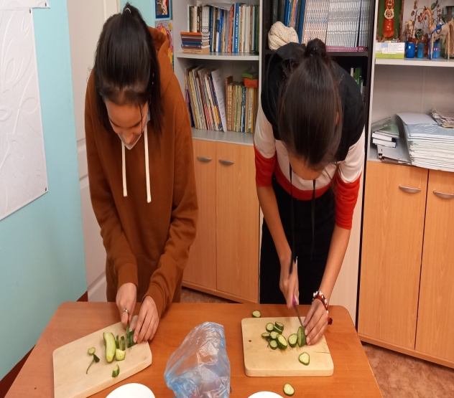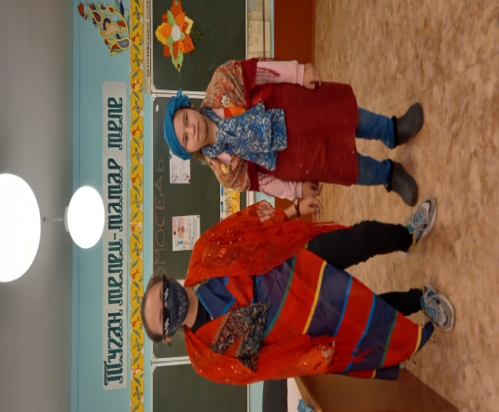

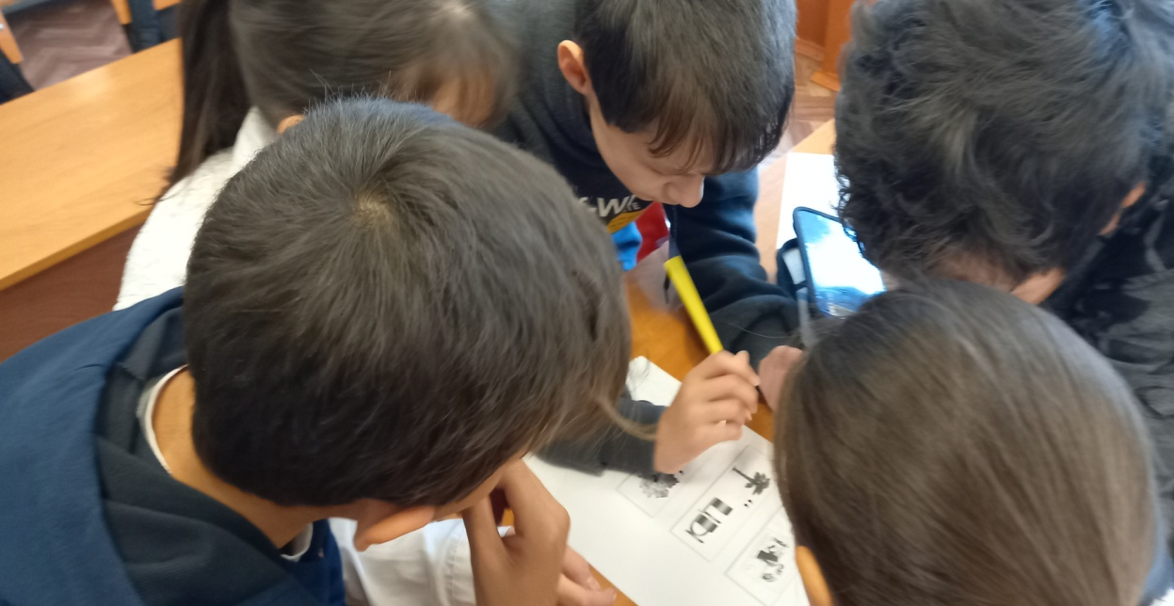

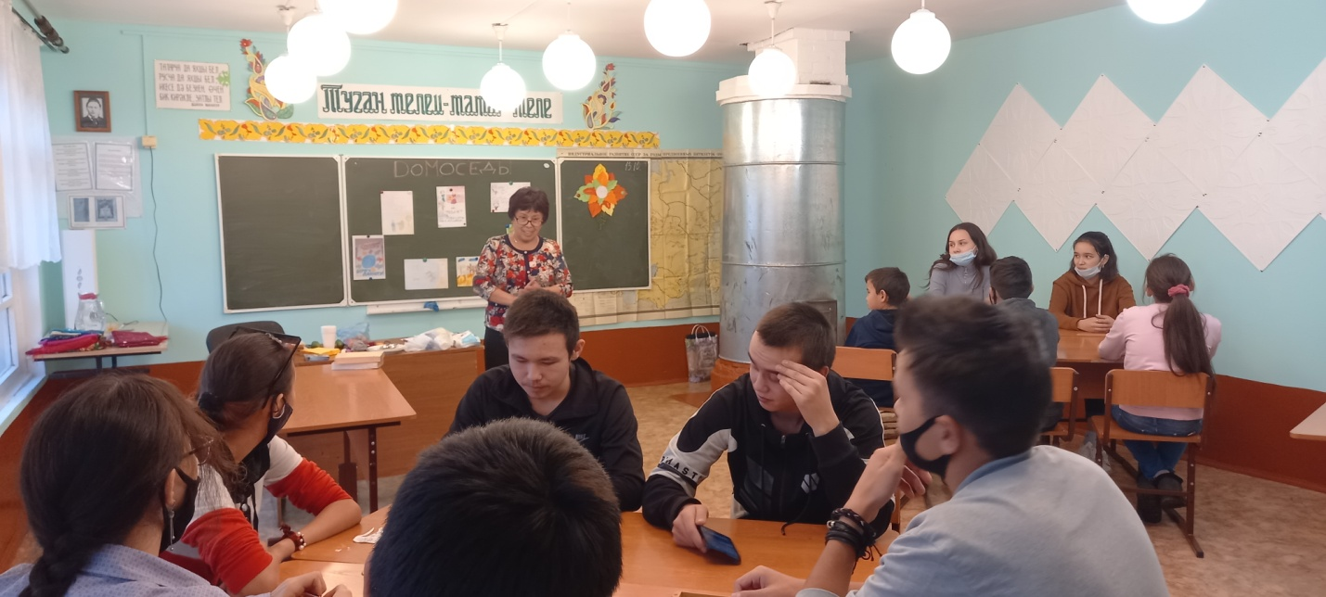

Также был организован День музыки
1)Музыкальные кроссворды, ребусы, игры
2) Музыкальный марафон «Осень в музыке»
3)Игра «Угадай мелодию»
4)Творческая мастерская «Музыка глазами ребёнка» (оформление проектов, стенда, листков)
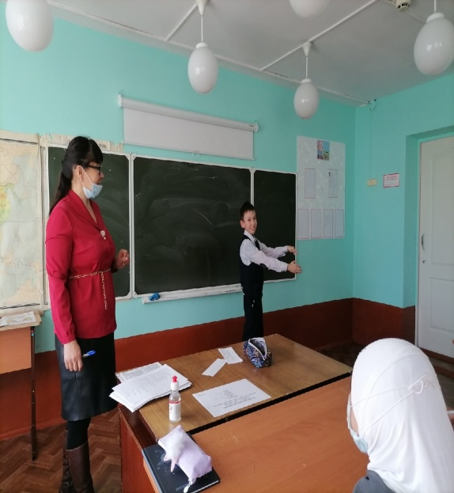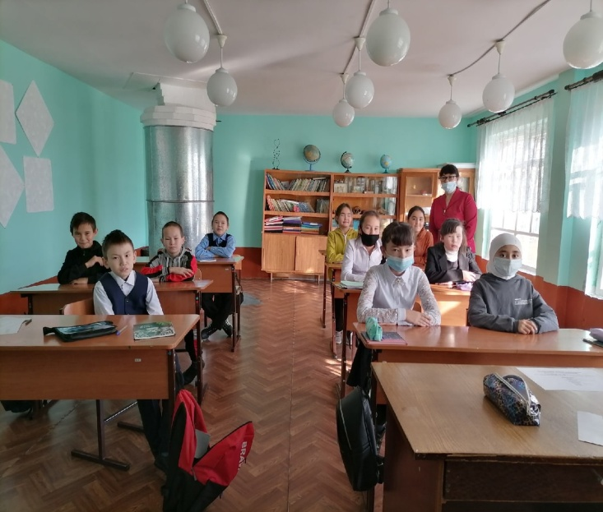

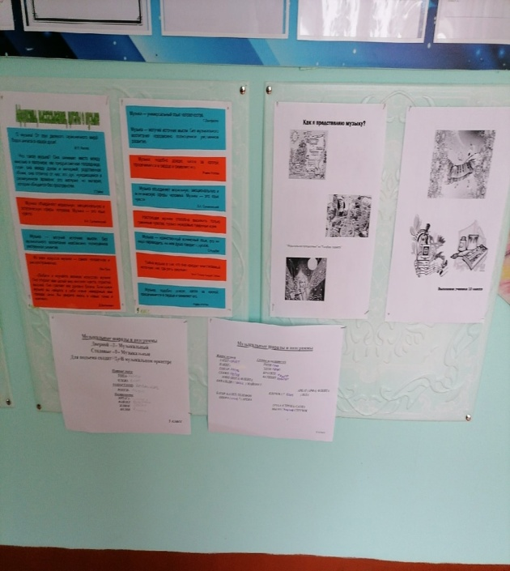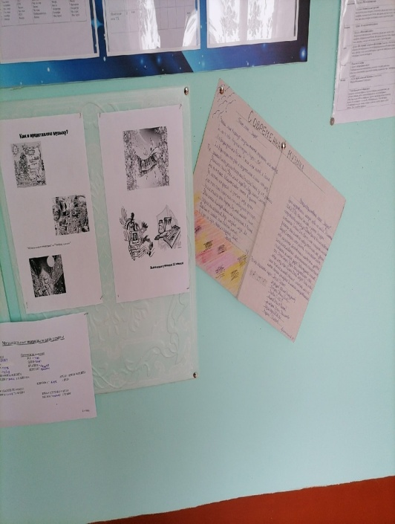

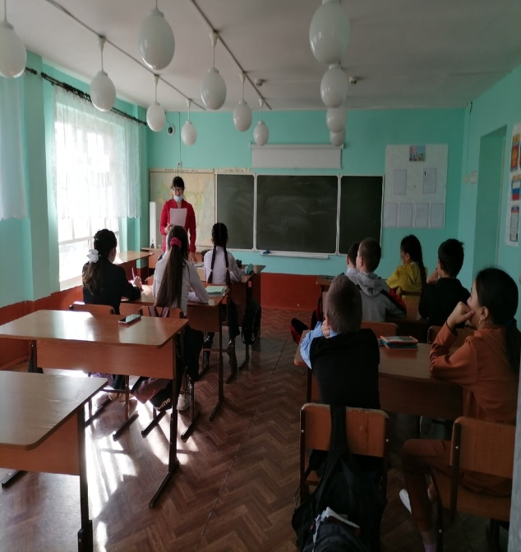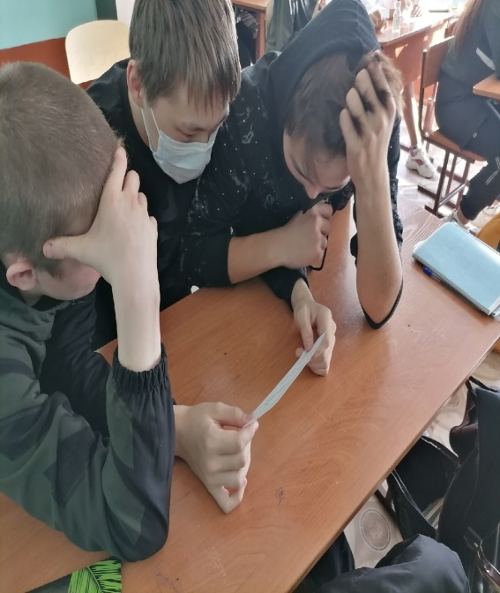

В течение недели проводилась заключительная музыкально – развлекательная игра – КВН, где были предложены интеллектуальные задания по технологии, музыке, решались анаграммы, кроссворды по технологии и музыке, проводилась игра-викторина «Музыкальный эрудит», конкурс «Цветы в песнях». Среди команд «МИляги» и «СИмпатяги», победителем стала команда «МИляги».
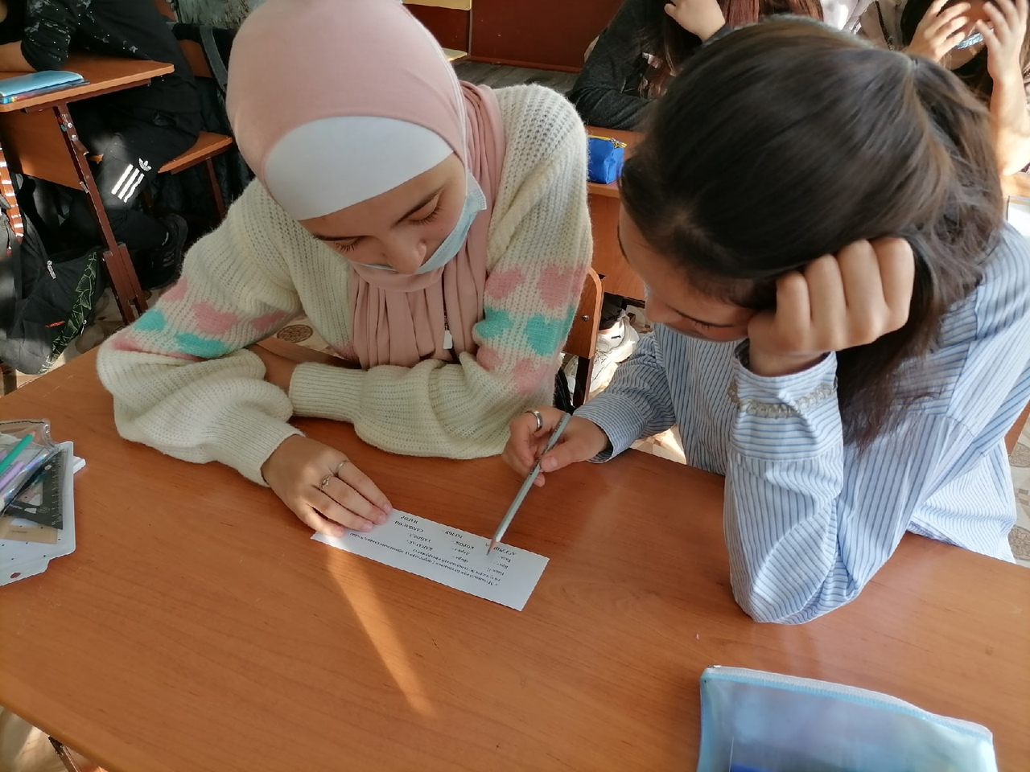
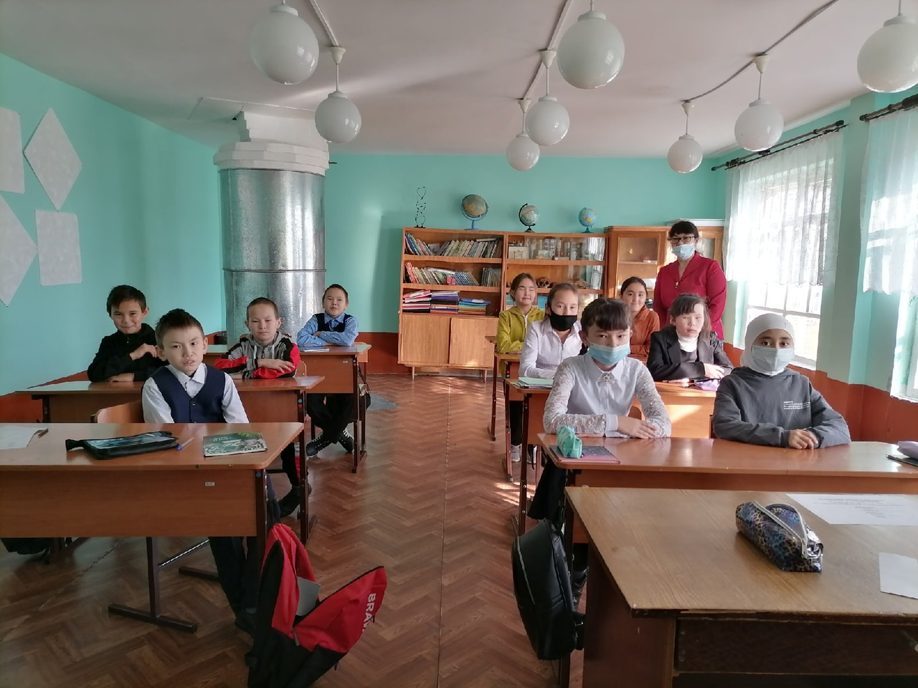
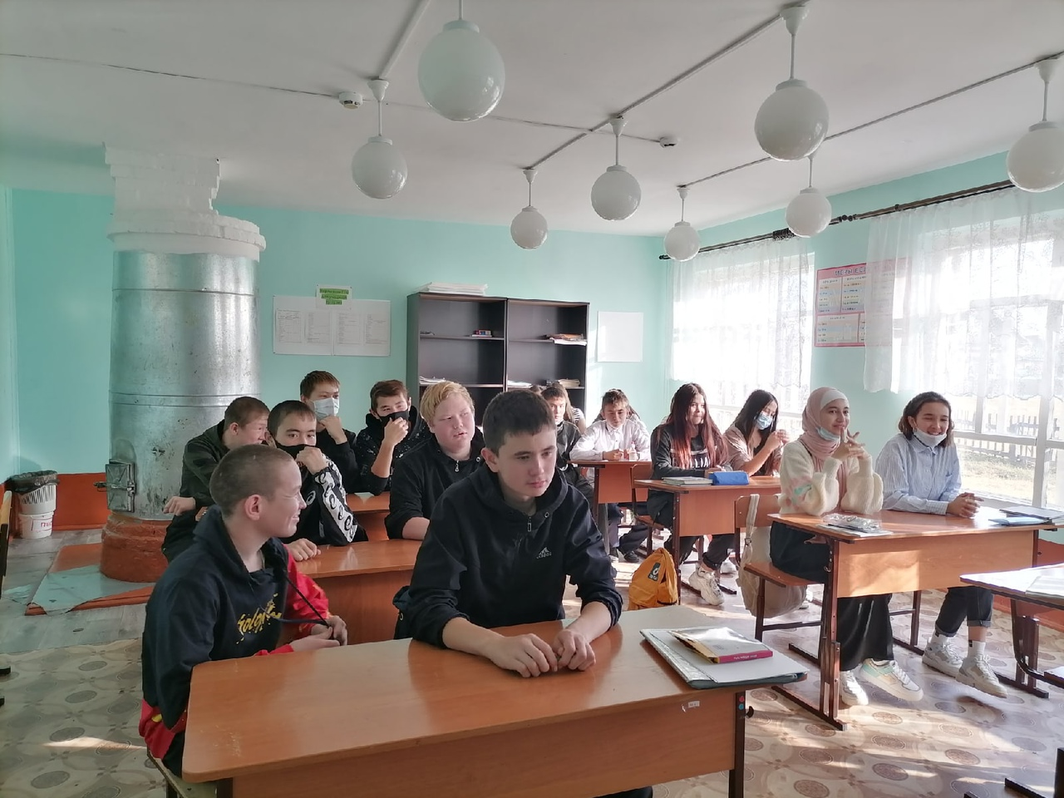

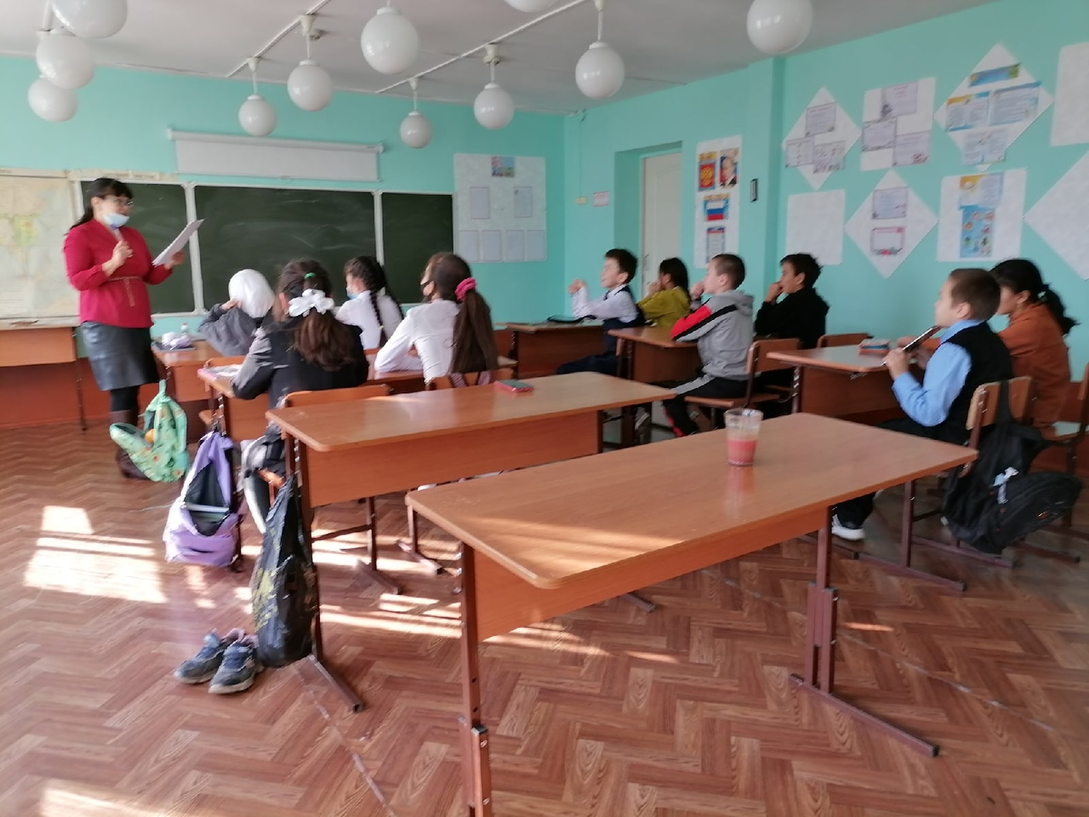
Также были определены знатоки музыки.

В конце недели на рабочей линейке подводились итоги предметной недели, призёры, победители награждались дипломами и грамотами.
Вывод: учащиеся активно участвовали во всех мероприятиях, проводимых в ходе предметной декады. Всем детям была предоставлена возможность разделить радость успеха, участвовать самим в мероприятиях или, будучи зрителями, сопереживать своим одноклассникам. Проведение предметной декады по технологии, музыке, вызвало познавательный интерес учащихся, развивался у учащихся творческий потенциал через продуктивную практическую деятельность, интерес учащихся к изучаемым предметам, повысился образовательный уровень учащихся, предметная декада повлияла на обучение детей самостоятельности и творчеству, выявила одаренных учащихся по технологии, музыке, воспитывала лучшие качества: трудолюбия, аккуратности, увлеченности делом, инициативности, коллективизма, уважительного отношения к мастерству.
Предметная декада по технологии, музыке, изобразительному искусству позволила также и учителю развивать свои организаторские способности, творческий подход к работе, дала возможность самореализации.
Рекомендации:
- Продолжить проведение совместной предметной декады по технологии, музыке, изобразительному искусству.
- Привлекать учащихся старшего звена в организации мероприятий в начальных классах.
- Оформить и систематизировать дидактический материал для дальнейшего использования в работе.
- Разнообразить формат проведения предметной декады по технологии, музыке, изобразительному искусству, внести в план проведения декады выполнение учащимися проектно-исследовательских работ.
- В следующем году организовать презентацию итогов предметной декады перед учащимися и учителями-предметниками.

